Интерактивный программно-аппаратный комплекс
Модель NL75HOS062CL/BM
Руководство по настройке устройства биометрического доступа.

Устройство биометрического доступа (далее – УБД) ВРТД.425728.021ТУ предназначено для обеспечения авторизованного доступа к программно-аппаратному комплексу путем блокировки или разблокировки кнопки включения питания комплекса.

В состав УБД входят:
- контроллер – 1 шт. (установлен внутри программно-аппаратного комплекса),
- встраиваемый емкостной сканер отпечатка пальца – 1 шт.,
- модуль считыватель RFID – 1 шт.,
- индикатор светодиодный 3-цветный – 1 шт.,
- мастер-карта – 1 шт. (Рисунок 1),
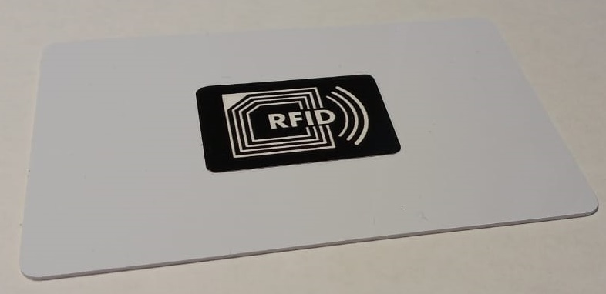
Рисунок 1.
- ключ-карта – 1 шт. (Рисунок 2).
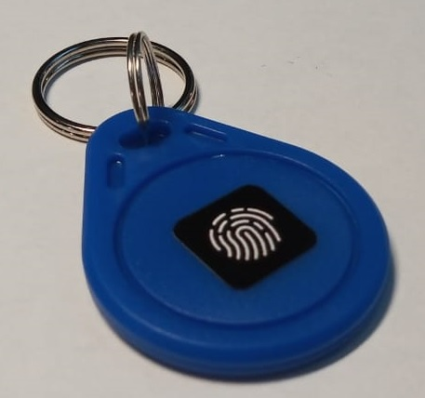
Рисунок 2.

Расположение элементов УБД.
Основные рабочие элементы УБД располагаются в правой части модуля видеокамеры (далее – МВК) программно-аппаратного комплекса (Рисунок 3).

Рисунок 3.
Встраиваемый емкостной сканер отпечатка пальца располагается на нижней поверхности МВК. На лицевой поверхности МВК напротив емкостного сканера отпечатка пальца располагаются соответствующая пиктограмма  и индикатор светодиодный 3-цветный (Рисунок 4).
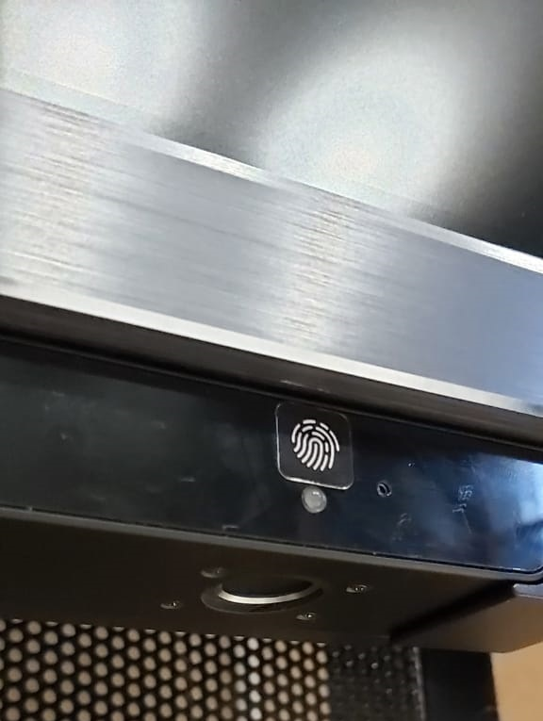
Индикатор
Сканер
Рисунок 4.
На задней поверхности МВК позади емкостного сканера отпечатка пальца располагается модуль считыватель RFID, обозначенный пиктограммой  (Рисунок 5).
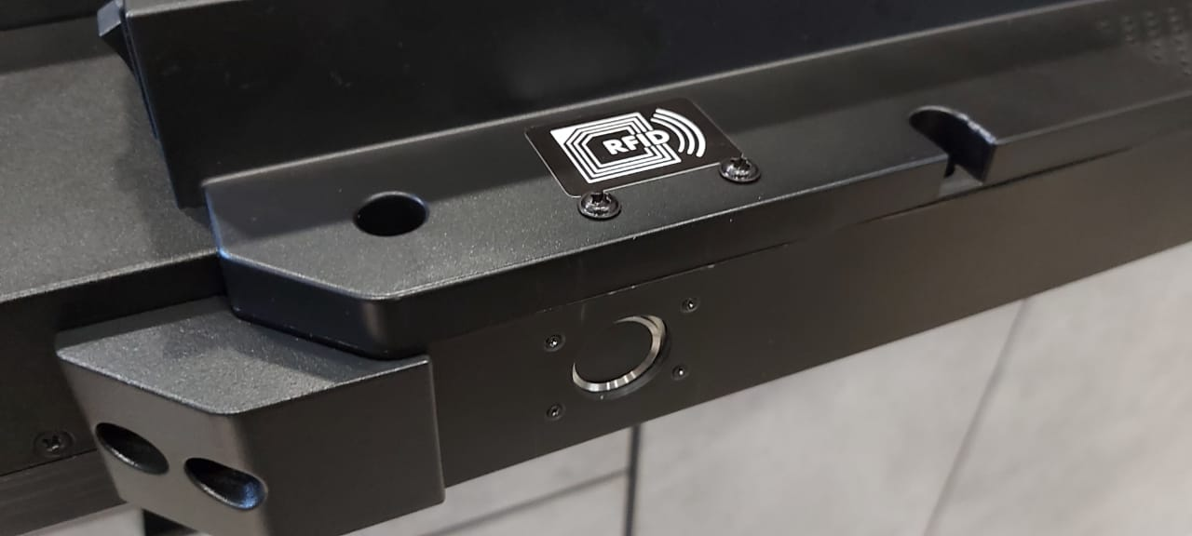
Рисунок 5.

Режимы работы УБД.
- Режим «Valet» (режим поставки, УБД деактивировано) – специальный режим устройства, при котором постоянно разблокирован доступ к функциям программно-аппаратного комплекса;
- Рабочий режим – режим, при котором доступ или блокировка доступа к функциям программно-аппаратного комплекса осуществляется с помощью отпечатка пальца авторизованного лица или ключ-карты;
- Безопасный режим – режим, в которое переходит активированное устройство при отключении внешнего источника питания;
- Сервисный режим – специальный режим устройства, предназначенный для занесения в память устройства или удаления из нее отпечатков пальцев авторизованных пользователей.

Рабочий режим.
При первом включении программно-аппаратного комплекса УБД находится в режиме «Valet», когда включение комплекса и свободный доступ ко всем его функциям осуществляется кнопкой питания.
Чтобы перевести УБД в Рабочий режим, необходимо выполнить следующие действия:

№  п/п | Действие | Отклик УБД
1 | - 3 (Три) раза подносим мастер-карту к считывателю RFID;  - Делаем паузу. | Контроллер подтверждает действие 3 (Тремя) короткими сигналами и вспышками светодиода желтого цвета
2 | - 2 (Два) раза подносим мастер-карту к считывателю RFID;  - Делаем паузу. | Контроллер подтверждает действие 2 (Двумя) короткими сигналами и вспышками светодиода желтого цвета
3 | - 1 (Один) раз подносим мастер-карту к считывателю RFID;  - Делаем паузу. | Контроллер подтверждает действие 1 (Одним) коротким сигналами и вспышками светодиода желтого цвета
4 |  | Частые вспышками светодиода зеленого цвета
5 |  | Постоянное свечение светодиода зеленого цвета
Данная операция имеет тайм-аут действия 6 секунд, когда в случае неправильной последовательности действий и/или прекращении действий УБД переходит в исходный режим.
Переход из Рабочего режима обратно в режим «Valet» производится по аналогичной процедуре. При этом светодиод УБД отключается.

Световая индикация УБД
Зеленый цвет, светится постоянно | Программно-аппаратный комплекс разблокирован  Возможно включение/выключение кнопкой питания
Красный цвет, светится постоянно | Программно-аппаратный комплекс заблокирован  Не возможно включение/выключение кнопкой питания
Желтый цвет, мигает | Использование отпечатка пальца, отсутствующего в памяти УБД, или отпечаток пальца не читается (повторить операцию считывания)

Добавление записи отпечатка пальца
При первом включении Рабочего режима УБД программно-аппаратный комплекс разблокирован (постоянное свечение светодиода зеленого цвета).
Блокировка/разблокировка программно-аппаратного комплекса осуществляется путем однократного поднесения ключ-карты к считывателю RFID, при этом постоянное свечение светодиода меняется с зеленого на красный цвет, и обратно.
Для использования отпечатка пальца пользователя в качестве биометрического ключа доступа, необходимо провести процедуру добавления в память УБД записи отпечатка пальца:
№  п/п | Действие | Отклик УБД
1 | - 1 (Один) раз подносим мастер-карту к считывателю RFID;  - Делаем паузу. | Контроллер подтверждает действие 1 (Одним) коротким сигналами и вспышками светодиода желтого цвета
2 |  | Переходит в режим записи, многократные короткие сигналы и мигание светодиода желтого цвета
3 | Подносим палец к сканеру и удерживаем его | Контроллер подтверждает действие длинным звуковым сигналом и свечением светодиода зеленого цвета в течение 2 (Двух) секунд
4 |  | Переходит в режим записи следующего отпечатка пальца, многократные короткие сигналы и мигание светодиода желтого цвета
В случае невозможности считать отпечаток пальца или попытке повторной записи отпечатка, имеющегося в памяти УБД, устройство сигнализирует об этом постоянным свечением светодиода красного цвета в течение 2 (Двух) секунд, после чего переходит в режим записи следующего отпечатка пальца.
Данная операция имеет тайм-аут действия 5 секунд, когда по окончании процедуры записи отпечатков пальцев УБД переходит в исходный режим.

Удаление всех записанных отпечатков пальцев
№  п/п | Действие | Отклик УБД
2 | - 2 (Два) раза подносим мастер-карту к считывателю RFID;  - Делаем паузу. | Контроллер подтверждает действие 2 (Двумя) короткими сигналами и вспышками светодиода желтого цвета
3 | - 1 (Один) раз подносим мастер-карту к считывателю RFID;  - Делаем паузу. | Контроллер подтверждает действие 1 (Одним) коротким сигналами и вспышками светодиода желтого цвета
4 |  | 3 (Три) коротких сигнала и 3 (Три) вспышками светодиода красного цвета

5 |  | Контроллер подтверждает удаление всех записанных отпечатков пальцев 1 (Одним) длинным сигналом и непрерывным свечением светодиода красного цвета в течение 3 (Трех) секунд

Безопасный режим
В случае отключения питания программно-аппаратного комплекса, на котором УБД находится в Рабочем режиме, при возобновлении питания УБД перейдет в Безопасный режим и комплекс будет заблокирован (постоянное свечение светодиода красного цвета).
Для разблокировки потребуется использовать или сканер отпечатка пальца, или ключ-карту.

